

**Муниципальное образование городской округ**

**СУРГУТ**

**Информация о выполнении функций по определению в установленном порядке границ, прилегающих к некоторым организациям и объектам территорий, на которых в соответствии с законодательством не допускается розничная продажа алкогольной продукции**

**в 2021 году**

**по состоянию на 01.01.2022 год**

**Отдел потребительского рынка и защиты прав потребителей**

Администрации города Сургута

адрес: 628408, г. Сургут, ул. Энгельса, 8, кабинеты 101, 103, 104, 105

телефоны (3462) 522-276, 522-106, 522-092, 522-132, 522-105, 522-103,   
230-465, 522-188 (тел/факс)

http://admsurgut.ru/rubric/22770/Opredelenie-granic-prilegayuschih-territoriy;

<http://admsurgut.ru/rubric/22775/Otdel-potrebitelskogo-rynka-i-zaschity-prav-potrebiteley>;

<http://admsurgut.ru/rubric/22767/Ob-otdele>

|  |  |
| --- | --- |
| **РАЗДЕЛ 1.** |  |
| Введение | 3-4 |
| **РАЗДЕЛ 2.** |  |
| Нормативно-правовое регулирование | 5-6 |
| **РАЗДЕЛ 3.** |  |
| Деятельность отдела по осуществлению функций отдела по определению границ прилегающих территорий в 2021 году | 6-8 |
| **РАЗДЕЛ 4.** |  |
| Соглашение о взаимодействии | 9 |

|  |
| --- |
| **Раздел 1** |

ВВЕДЕНИЕ

Отношения, складывающиеся в сфере производства и оборота алкогольной продукции, обладают особой значимостью, так как связаны со здоровьем населения России и влияют на эффективность экономического развития государства.

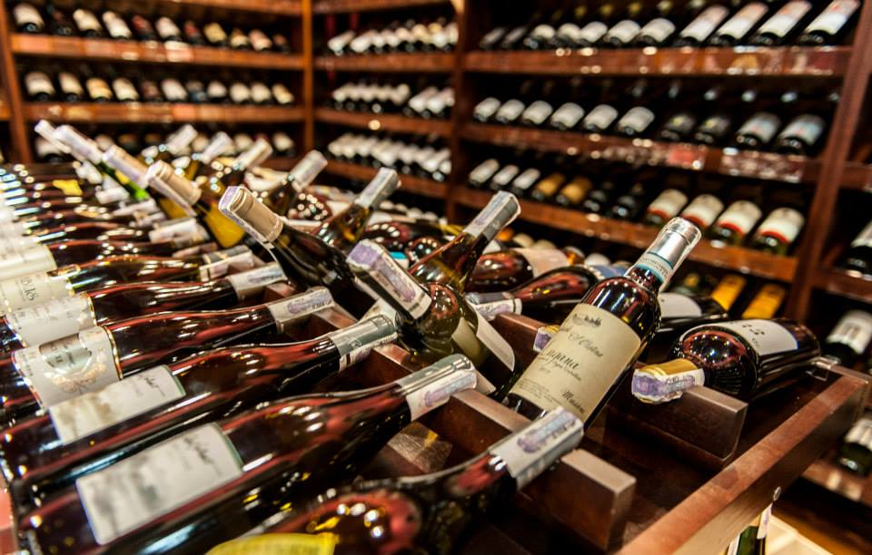Одной из целей реализации государственной политики по снижению масштабов злоупотребления алкогольной продукцией и профилактике алкоголизма среди населения Российской Федерации является повышение эффективности регулирования алкогольного рынка, а одна из приоритетных задач в реализации данной цели - противодействие нелегальному производству и обороту алкогольной продукции, в том числе путем повышения эффективности регулирования алкогольного рынка.

На территории Российской Федерации требования к розничной продаже алкогольной продукции установлены Федеральным законом Российской Федерации от 22 ноября 1995 года № 171-ФЗ «О государственном регулировании производства и оборота этилового спирта, алкогольной и спиртосодержащей продукции и об ограничении потребления (распития) алкогольной продукции» (далее – Закон № 171-ФЗ).

Статья 16 Закона № 171-ФЗ устанавливает особые требования к розничной продаже алкогольной продукции, розничной продаже алкогольной продукции при оказании услуг общественного питания, а также потреблению (распитию) алкогольной продукции.

В соответствии с частью 2 статьи 16 Закона № 171-ФЗ розничная продажа алкогольной продукции и розничная продажа алкогольной продукции при оказании услуг общественного питания не допускается на следующих прилегающих территориях (пункты 5-7, 10):

* к зданиям, строениям, сооружениям, помещениям, находящимся во владении и (или) пользовании образовательных организаций (за исключением организаций дополнительного образования, организаций дополнительного профессионального образования);
* к зданиям, строениям, сооружениям, помещениям, находящимся во владении и (или) пользовании организаций, осуществляющих обучение несовершеннолетних;
* к зданиям, строениям, сооружениям, помещениям, находящимся во владении и (или) пользовании юридических лиц независимо от организационно-правовой формы и индивидуальных предпринимателей, осуществляющих в качестве основного (уставного) вида деятельности медицинскую деятельность или осуществляющих медицинскую деятельность наряду с основной (уставной) деятельностью на основании лицензии, выданной в порядке, установленном законодательством Российской Федерации, за исключением видов медицинской деятельности по перечню, утвержденному Правительством Российской Федерации;
* к спортивным сооружениям, которые являются объектами недвижимости и права на которые зарегистрированы в установленном порядке;
* на боевых позициях войск, полигонах, узлах связи, в расположении воинских частей, на специальных технологических комплексах, в зданиях и сооружениях, предназначенных для управления войсками, размещения и хранения военной техники, военного имущества и оборудования, испытания вооружения, а также в зданиях и сооружениях производственных и научно-исследовательских организаций Вооруженных Сил Российской Федерации, других войск, воинских формирований и органов, обеспечивающих оборону и безопасность Российской Федерации;
* на вокзалах, в аэропортах;
* в местах нахождения источников повышенной опасности, определяемых органами государственной власти субъектов Российской Федерации в порядке, установленном Правительством Российской Федерации.

В соответствии с частью 4.1 статьи 16 Закона № 171-ФЗ розничная продажа алкогольной продукции при оказании услуг общественного питания в объектах общественного питания, расположенных в многоквартирных домах и (или) на прилегающих к ним территориях, допускается только в указанных объектах общественного питания, имеющих зал обслуживания посетителей общей площадью не менее 20 квадратных метров (субъекты Российской Федерации вправе увеличить размер площади зала обслуживания посетителей в объектах общественного питания).

В соответствии с Законом № 171-ФЗ отделом потребительского рынка и защиты прав потребителей выполняются функции по определению в установленном порядке границ прилегающих к некоторым организациям и объектам территорий, на которых в соответствии с законодательством не допускается розничная продажа алкогольной продукции.

Выполнение данных функций закреплено Уставом городского округа Сургут Ханты-Мансийского автономного округа – Югры в подпункте 52 пункта 1 статьи 38.

|  |
| --- |
| **Раздел 2** |

НОРМАТИВНО-ПРАВОВОЕ РЕГУЛИРОВАНИЕ

Выполнения функций по определению в установленном порядке границ, прилегающих к некоторым организациям и объектам территорий, на которых в соответствии с законодательство не допускается розничная продажа алкогольной продукции, регулируется следующими нормативно-правовыми актами:

1. Федеральным законом Российской Федерации от 22.111995 № 171-ФЗ «О государственном регулировании производства и оборота этилового спирта, алкогольной и спиртосодержащей продукции и об ограничении потребления (распития) алкогольной продукции»;
2. Постановлением Правительства Российской Федерации от 23.12.2020 № 2220 «Об утверждении Правил определения органами местного самоуправления границ прилегающих территорий, на которых не допускается розничная продажа алкогольной продукции и розничная продажа алкогольной продукции при оказании услуг общественного питания»;
3. Законом Ханты-Мансийского автономного округа – Югры от 16.06.2016 № 46-оз «О регулировании отдельных вопросов в области оборота этилового спирта, алкогольной и спиртосодержащей продукции в Ханты-Мансийском автономном округе – Югре»;
4. Постановлением Правительства Ханты-Мансийского автономного округа – Югры от 28.04.2017 № 163-п «О порядке информирования об организациях и индивидуальных предпринимателях, осуществляющих розничную продажу алкогольной продукции в Ханты-Мансийском автономном округе – Югре, об официальном опубликовании муниципального правового акта об определении границ прилегающих территорий, на которых не допускается розничная продажа алкогольной продукции»;
5. Решением Думы города Сургута от 28.05.2013 № 333-VДГ «Об определении способа расчёта расстояний от некоторых организаций и (или) объектов до границ прилегающих к ним территорий, на которых не допускается розничная продажа алкогольной продукции».

В связи с вступлением в силу с 01.01.2021 постановления Правительства Российской Федерации от 23.12.2020 № 2220 «Об утверждении Правил определения органами местного самоуправления границ прилегающих территорий, на которых не допускается розничная продажа алкогольной продукции и розничная продажа алкогольной продукции при оказании услуг общественного питания», в целях приведения муниципальных правовых актов в соответствие с федеральным и региональным законодательством отделом разработан проект постановления Администрации города «Об определении границ прилегающих территорий, на которых не допускается розничная продажа алкогольной продукции и розничная продажа алкогольной продукции при оказании услуг общественного питания на территории города Сургута, и признании утратившими силу некоторых муниципальных правовых актов» (далее – проект постановления).

Проект постановления прошел процедуру согласования в соответствии с Регламентом Администрации города и в порядке, предусмотренном постановлением Правительства Российской Федерации от 23.12.2020 № 2220.

По состоянию на 31.12.2021 проект постановления находится на утверждении.

В соответствии с постановлением Правительства Российской Федерации от 23.12.2020 № 2220 создана комиссия по рассмотрению проектов муниципальных правовых актов об определении границ прилегающих территорий в городе Сургуте, состав и полномочия которой утверждены постановлением Администрации города от 04.06.2021 № 4612.

|  |
| --- |
| **Раздел 3** |

ДЕЯТЕЛЬНОСТЬ ОТДЕЛА ПО ОСУЩЕСТВЛЕНИЮ ФУНКЦИЙ ПО ОПРЕДЕЛЕНИЮ ГРАНИЦ ПРИЛЕГАЮЩИХ ТЕРРИТОРИЙ В 2021 ГОДУ

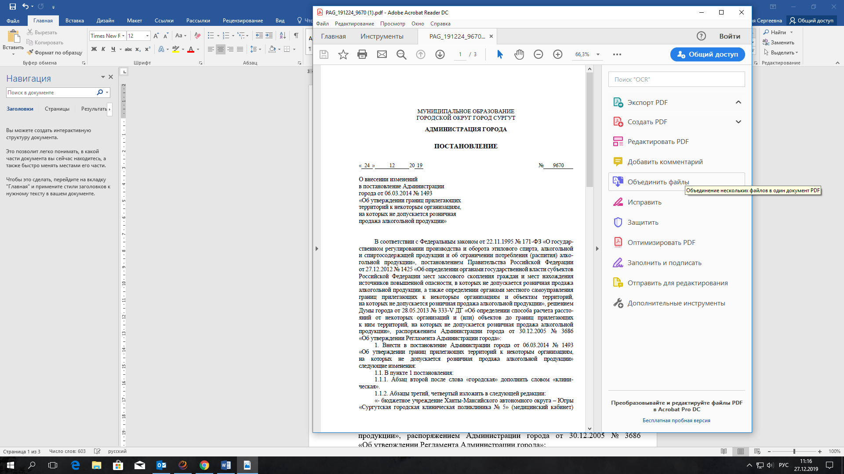Решением Думы города Сургута от 28.05.2013 № 333-VДГ «Об определении способа расчёта расстояний от некоторых организаций и (или) объектов до границ прилегающих к ним территорий, на которых не допускается розничная продажа алкогольной продукции» установлены значения расстояний к объектам и организациям, на которых не допускается розничная продажа алкогольной продукции.

Решение Думы города Сургута предусматривает установление границ прилегающих территорий к некоторым организациям и (или) объектам муниципальными правовыми актами Администрации города с приложением схем границ прилегающих территорий для каждой организации и (или) объекта по минимальному значению расстояния.

Отделом проводится мониторинг открытия на территории города новых или закрытия существовавших объектов спорта, медицины, образования и других объектов, к которым определяются границы прилегающих территорий, на которых не допускается розничная продажа алкогольной продукции, а также сверка с реестром лицензий на образовательную и медицинскую деятельность, выданных органом государственной власти Ханты-Мансийского автономного округа – Югры, осуществляющим переданные полномочия Российской Федерации в сфере образования и охраны здоровья.

В отчетном периоде на территории муниципального образования осуществляют деятельность:

- 712 учреждений здравоохранения;

- 215 образовательных учреждений;

- 97 объектов спорта.

Выдано и действуют 1067 лицензий на розничную продажу алкогольной продукции.

В целях своевременной актуализации границ прилегающих территорий, на которых не допускается розничная продажа алкогольной продукции, возникает потребность в подготовке новых (актуальных) схем границ прилегающих территорий, а также нормативно-правовых актов об утверждении таких границ, либо внесении изменений в существующие.

Схемы границ прилегающих территорий изготавливаются МКУ «Управление капитального строительства» по заявкам отдела потребительского рынка и защиты прав потребителей в зависимости от потребности.



В 2021 году изготовлено 4 схемы и издано 4 постановления Администрации города о внесении изменений в постановления Администрации города об утверждении границ прилегающих территорий, на которых не допускается розничная продажа алкогольной продукции.

В соответствии с новыми правилами, установленными постановлением Правительства Российской Федерации от 23.12.2020 № 2220:

* проведено 5 заседаний комиссии по рассмотрению проектов муниципальных правовых актов об определении границ прилегающих территорий в городе Сургуте;
* рассмотрено 6 заключений от органов государственной власти ХМАО-Югры (Уполномоченного по защите прав предпринимателей в ХМАО – Югре; Департамента культуры ХМАО – Югры; Департамента образования и молодёжной политики ХМАО – Югры; Департамента здравоохранения ХМАО – Югры);
* проведено 4 общественных обсуждения в соответствии с [Федеральным законом](garantF1://70600452.0) от 21.08.2014 № 212-ФЗ «Об основах общественного контроля в Российской Федерации» (в отношении 4 муниципальных правовых актов);
* проведена процедура углубленной оценки регулирующего воздействия проекта постановления Администрации города «Об определении границ прилегающих территорий, на которых не допускается розничная продажа алкогольной продукции и розничная продажа алкогольной продукции при оказании услуг общественного питания на территории города Сургута, и признании утратившими силу некоторых муниципальных правовых актов» в соответствии с Порядком проведения оценки регулирующего воздействия проектов муниципальных нормативных правовых актов в Администрации города, утвержденным постановлением Главы города от 05.09.2017 № 137;

В адрес отдела поступило и рассмотрено 16 обращений по вопросам определения границ прилегающих территорий.

Поступило и рассмотрено 14 запросов от Департамента экономического развития Ханты-Мансийского автономного округа – Югры.

В 2021 году от органов прокуратуры города поступило 4 требования о предоставлении сведений по обращениям в сфере оборота спиртосодержащей продукции. По результатам проведенных проверок нарушения в деятельности органа местного самоуправления не выявлены.

Муниципальные правовые акты в сфере определения границ прилегающих территорий размещаются на официальном портале Администрации города: [www.admsurgut.ru](http://www.admsurgut.ru) в разделах «Документы», «Отдел потребительского рынка и защиты прав потребителей/ Определение границ прилегающих территорий».

Принятые постановления Администрации города об утверждении границ прилегающих территорий направляются в орган исполнительной власти субъекта Российской Федерации, осуществляющий лицензирование розничной продажи алкогольной продукции (в Ханты-Мансийском автономном округе – Югре таким органом является Департамент экономического развития Ханты-мансийского автономного округа – Югры) для размещения на официальном сайте: <https://admhmao.ru/>.

Схемы границ прилегающих территорий к организациям и объектам, на которых не допускается розничная продажа алкогольной продукции размещаются:

* на портале Администрации города: <http://admsurgut.ru/rubric/19121/Shemy-granic-prilegayuschih-k-nekotorym-organizaciyam-i-obektam-territoriy-na-kotoryh-ne-dopuskaetsya-roznichnaya-prodazha-alkogolnoy-produkcii>;
* в информационно-правовых системах «Гарант», «Консультант+».

Сведения подлежат внесению на интерактивную карту города Сургута «Территория запрета продажи алкогольной продукции» <http://maps.admsurgut.ru/Default.html?item=1&#map=14/3575064/985000/0>.

|  |
| --- |
| **Раздел 4** |

СОГЛАШЕНИЕ О ВЗАИМОДЕЙСТВИИ

В 2021 году между Департаментом экономического развития Ханты-Мансийского автономного округа – Югры и Администрацией города Сургута подписано соглашение от 07.09.2021 о взаимодействии по вопросам совместного проведения профилактических мероприятий и контрольных (надзорных мероприятий в области розничной продажи алкогольной и спиртосодержащей продукции и лицензионного контроля за заготовкой, хранением, переработкой и реализацией лома черных, цветных металлов.

В рамках соглашения орган местного самоуправления:

* оказывает содействие Департаменту в случаях, когда вывод о нахождении объекта на прилегающей территории невозможно сделать без проведения измерения с выездом на объект, путем предоставления специалиста (включая работников муниципальных учреждений, предприятий), обладающего специальными знаниями, навыками, с соответствующим оборудованием, для измерения расстояния, составления схемы, приобщаемой к акту контрольного (надзорного мероприятия).
* при выявлении признаков нарушений требований муниципального правового акта об определении органами местного самоуправления границ прилегающих территорий, на которых не допускается розничная продажа алкогольной продукции и розничная продажа алкогольной продукции при оказании услуг общественного питания (в том числе при осуществлении контроля за соблюдением правил благоустройства, земельного контроля, оказании муниципальных услуг, управлении муниципальным имуществом, рассмотрении обращений граждан (за исключением анонимных), получении сведений из средств массовой информации и т.д.), а также при выявлении признаков нарушений подконтрольными субъектами требований законодательства, контроль за соблюдением которых отнесен к полномочиям Департамента, информирует об этом Департамент, с направлением соответствующих материалов.